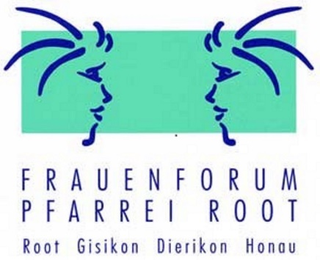

Workshop

Immunsystem stärken

mit Kneipp

Kneippen ist ein ganzheitliches Naturheilverfahren und wurde von
Sebastian Kneipp (1821 – 1897) gegründet und stetig weiterentwickelt.
Es bietet eine Fülle von Möglichkeiten zur Gesundheitsförderung und Heilung – und ist heute aktueller denn je!
Im KneippGarten Gisikon erhältst du einen Überblick über die kneipp'sche Gesundheitslehre mit den fünf Säulen, lernst das spannende Leben von Kneipp kennen und kannst konkrete Anwendungen gleich selber ausprobieren. Du erhältst viele wertvolle Tipps zur Stärkung deines Immunsystems, die du leicht in deinem Alltag integrieren kannst.
Mit einen gesunden Apéro wird der Workshop abgerundet.
Maximal können 16 Personen teilnehmen.

Datum: Donnerstag, 19. Mai 2022
Zeit: 19.00 bis 21.00 Uhr
Treffpunkt: KneippGarten Gisikon
Mitnehmen: Kleider für drinnen und draussen, hochkrempelbare Hosen

Kosten: Mitglieder Frauenforum Fr. 35.–, Nichtmitglieder Fr. 40.–

Leitung: Daniela Elmiger Amrein, Kneipp Gesundheitsberaterin, www.naturtankstelle.ch

Anmeldung: Andrea Stirnimann, andrea.stirnimann@datazug.ch
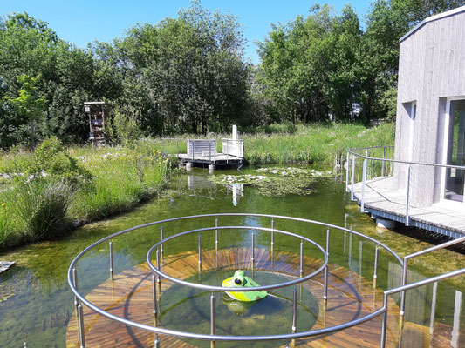
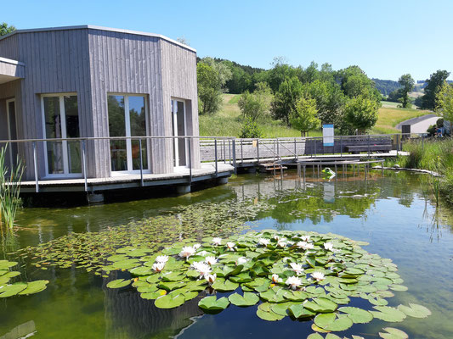
041 450 05 03 bis am 12.05.2022

